J.II – Esbozos (G-3.1.2.1)

▪ J.II.1 – Primera fase de elaboración.
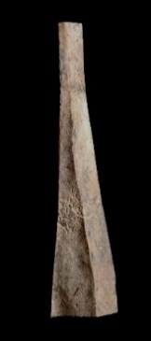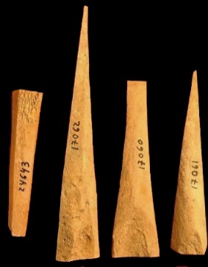  1 - Avgvsta Emerita  (MNAR Mérida) | 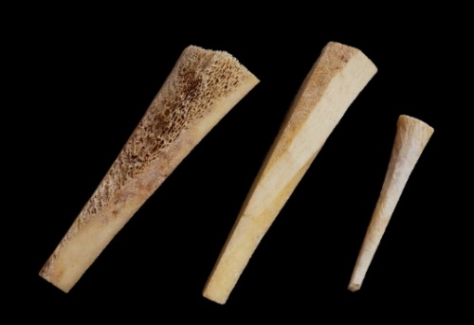  2 - Astvrica Avgvsta  (M. Astorga)
Características: Corte de huesos que adoptan diversas formas: triangulares, rectangulares, etc. En esta fase únicamente se dedican a seleccionar el material sobre el que van a trabajar. Lo recuperado corresponde con piezas desechadas, dado que no reunían las características que ellos pretendían. Es el material más frecuente en los vertederos.
Área de hallazgos en Hispania: Avgvsta Emerita (Mérida), Astvrica Avgvsta (Astorga), Regina (Casas de Reina, Badajoz), Torre Águila (Barbaño, Badajoz).
Área de dispersión: Se localizan en cualquier taller de los muchos repartidos por el Imperio, por ejemplo en la Colonia Vlpia Traiana (Xanten, Alemania).
Cronología: Sin precisar. Durante todo el Imperio y siglos posteriores.

▪ J.II.2 – Segunda fase de elaboración. Labor intermedia
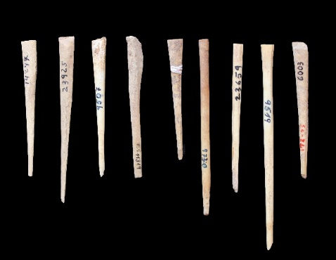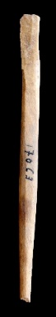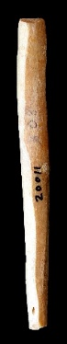  1 - Avgvsta Emerita  (MNAR Mérida) | 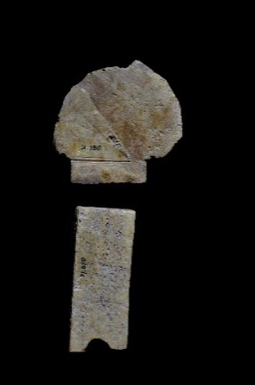  2 - (M. Palencia)
Características: En esta fase, se comienza a esbozar el objeto que con posterioridad se va a realizar. En la imagen emeritense (nº 1), da la impresión que se trata de los primeros pasos para elaboración de alfileres, agujas, punzones, etc.
Área de hallazgos en Hispania: Este proceso se ve en cualquiera de los talleres hispanos, como apreciamos en Avgvsta Emerita (Mérida), Palencia, etc.
Área de dispersión: Este proceso se aprecia en cualquier taller del Imperio, como por ejemplo, podemos ver en la Colonia Vlpia Traiana (Xanten, Alemania).
Cronología: Época romana sin precisar. Se fecha en base a la unidad estratigráfica y al material asociado.
▪ J.II.3 – Tercera fase de elaboración. Con forma semidefinida y desechadas.

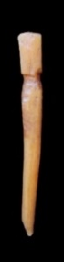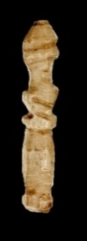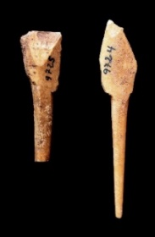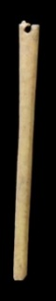  1 - Avgvsta Emerita  (MNAR Mérida) | 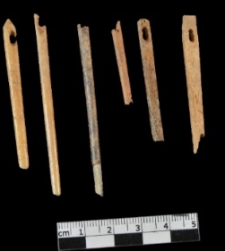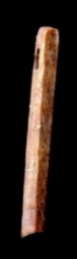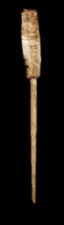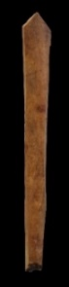  2 - Avgvsta Emerita  (Consorcio Mérida)

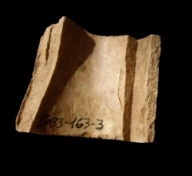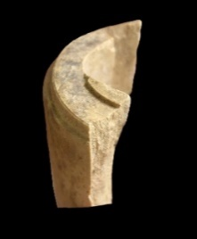  3 - Avgvsta Emerita  (Consorcio Mérida) | 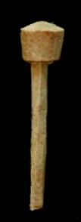  4 - Cordvba  (M. Córdoba) | 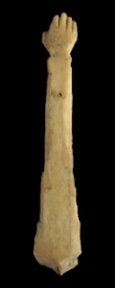  5 - Tarraco  (MNAT Tarragona) | 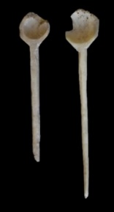  6 - Emporiae  (MAC Ampurias) | 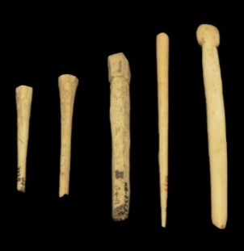  7 - Baetvlo  (M. Badalona)

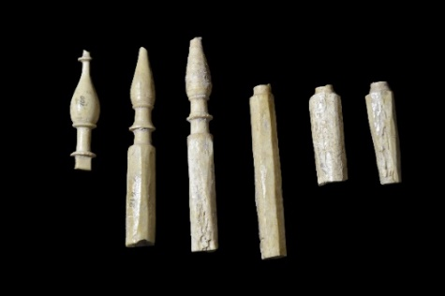  8 - Herrera de Pisuerga  (M. Palencia) | 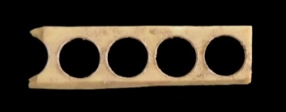  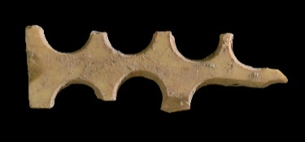  9 – Avgvsta Emerita  (Consorcio Mérida) | 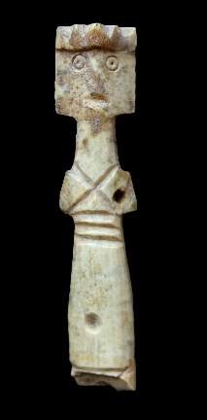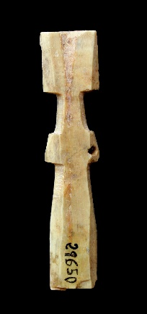  10 – Avgvsta Emerita  (MNAR Mérida)
Características: Es el último proceso para finalizar el objeto, de ahí que la mayoría de los elementos ya adopten formas perfectamente definidas (nº 1 al 10). Son objetos abandonados que se han fragmentado, o sufrido algún desperfecto que el artesano no ha podido corregir (nº 2, 3, 5, 6, 8, o 10). Por ejemplo, en las acus procedentes de uno de los talleres de Avgvsta Emerita, se aprecia como en algunas de ellas se les ha roto el ojal, y en otras el vástago (nº 2), o las láminas desechadas tras la obtención de las fichas de juego (nº 9).
Área de hallazgos en Hispania: Baetvlo (Badalona), Avgvsta Emerita (Mérida), Tarraco (Tarragona), Cordvba (Córdoba), Valentia (Valencia), Herrera de Pisuerga (Palencia).
Área de dispersión: Este proceso se puede apreciar en cualquier taller del Imperio, como podemos ver, por ejemplo, en la Colonia Vlpia Traiana (Xanten, Alemania).
Cronología: Se fecha en base a la unidad estratigráfica y al material asociado.

Este proceso está presente en todos los talleres que conocemos en Hispania, en mayor o menor medida. Nos remitimos al capítulo III, donde abordamos con más detalle los talleres Peninsulares.
Rodríguez Martín 2020: 325 ss.
Rodríguez Martín 1991-92: 215 ss.
Jung 2013: lám. 3, nº 38-39; lám. 5, nº 53-83.
Jung 2013: lám. lám. 5, nº 53-83.
Proceso que continuar prácticamente de la misma manera hasta la Edad Moderna.
La aguja a medio terminar procede del taller de la casa del Mitreo (25-10-91); c43-44; C. IV. Aparece junto con material de desecho en diversas fases de elaboración. La figurilla antropomorfa (nº 10) que se les partió durante el proceso final, como puede apreciarse en la forma trasera, que no llegó a terminarse, aparte de habérseles desviado la perforación lateral a la altura de los hombros.
MNAT Tarragona, nº inv.2180.
Museu d’Història de València. Ajuntament de València. Nº inv. 308. Banys de l’Almirall (1BAL00)/1375.
Pérez-Illarregui 1995: lám. 2 nº 17-20.
Jung 2013: lám. 6, nº 84-95 y lám. 7, nº 96-100.

